# Perceptible

La información y los componentes de la interfaz de usuario deben poder presentarse a los usuarios de manera que puedan percibirlos.

## Alternativas de TextoC:\Users\marcos.ruiz\Downloads\kisspng-check-mark-tick-clip-art-green-tick-mark-5aa8e456cec986.968665711521017942847-removebg-preview.png

La web proporciona alternativas de texto para cualquier contenido que no es texto. Esto ayuda a las personas con discapacidades a tener diferentes alternativas para poder interactuar con los elementos multimedia de la página. A continuación, se muestran algunos ejemplos.

Todas las imágenes de la web tienen su descripción siempre.

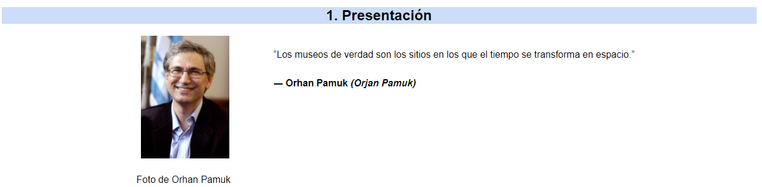



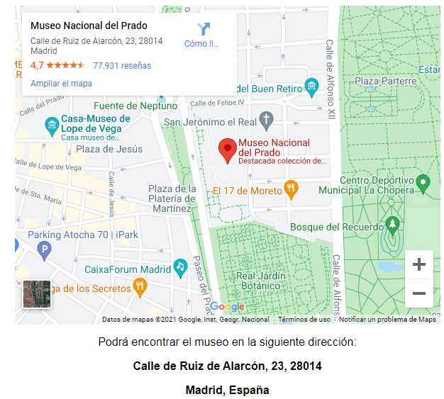

El video y su audio son percibidos por el usuario mediante una alternativa textual.

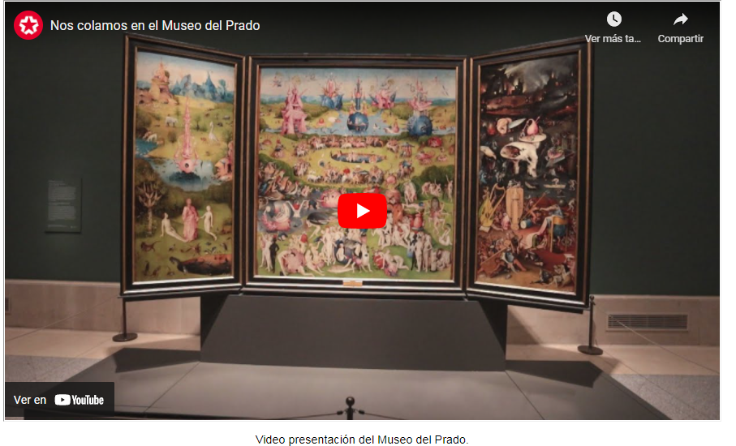

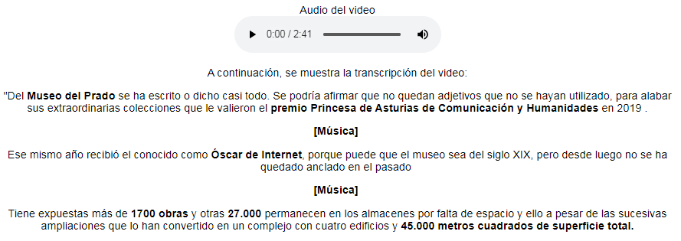

Por otro lado, mediante el menú de accesibilidad presente en la parte superior derecha, se puede modificar el tamaño, la fuente y el color de la letra a elección del usuario.

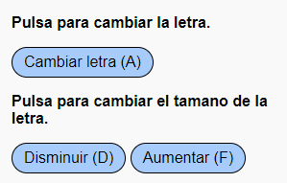

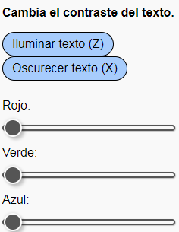

## Medios basados en el tiempoC:\Users\marcos.ruiz\Downloads\kisspng-check-mark-tick-clip-art-green-tick-mark-5aa8e456cec986.968665711521017942847-removebg-preview.png

La web proporciona alternativas para los medios basados en el tiempo.

Por ejemplo, el video de la presentación, tiene subtítulos en vivo mientras se reproduce el video. Estos subtítulos se pueden activar y desactivar en cualquier momento.

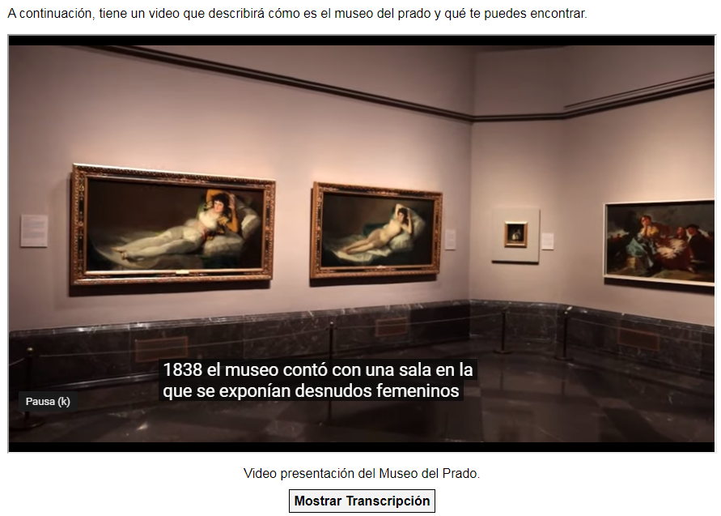

Además, este video contiene el botón “Mostrar Transcripción” en el que aparece el audio del video y los subtítulos para ese audio pregrabado **Ver Imagen 4**. Con esto, Se proporciona una descripción de audio para todo el contenido de video pregrabado en medios sincronizados

## AdaptableC:\Users\marcos.ruiz\Downloads\kisspng-check-mark-tick-clip-art-green-tick-mark-5aa8e456cec986.968665711521017942847-removebg-preview.png

Se ha creado un contenido que se puede presentar de diferentes formas sin perder su información y su estructura.

Se han utilizado elementos ARIA para definir una estructura semántica para hacer que la información y las relaciones transmitidas a través de la presentación se puedan determinar usando la programación en HTML. Por ejemplo, en los siguientes fragmentos de código se puede apreciar el uso de algunas etiquetas Aria:

El uso del atributo aria-describedby para referirse a alguna identificación de algún campo.

<input title=**"¿Tiene alguna discapacidad?"** type=**"text"** id=**"discapacidad"** name=**"discapacidad"** placeholder=**"Escriba su discapacidad"** aria-describedby=**"discapacidad-tip"** />

Hace referencia a un “tooltip” de ayuda, para indicar qué información puede introducir el usuario.

<div role=**"tooltip"** id=**"discapacidad-tip"**>

**Ayuda: discapacidad auditiva, visual, cognitiva, motora ...**

</div>

El uso del atributo “role” para definir una función para las etiquetas.

<h2 id=**"menu"** class=**"center"** role=**"menu"**>**Menú - Exposiciones**</h2>

<ul id=**"resumen"** role=**"list"**>

<div role=**"tooltip"** id=**"fecha-tip"**>**Ayuda: por ejemplo, 20/08/2021**</div>

El atributo aria-hidden para que no quede visualmente oculto.

<span aria-hidden=**"true"**>**2 euros.**</span>

Se usa también una buena distribución de encabezados para marcar la estructura de cada página:

* Index

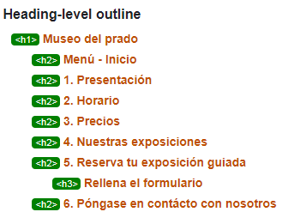

* Exposiciones

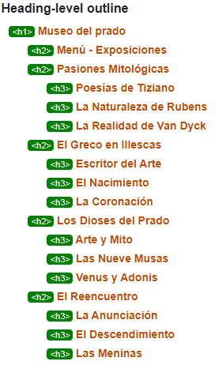

* Contacto

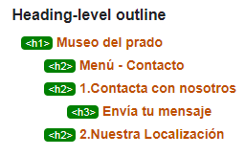

Se emplea también etiquetas HTML para definir la semántica y la función de estructuras de la web. Por ejemplo, el empleo de etiquetas como “blockquote” para definir semánticamente citas en bloque, en vez de usar el elemento <p> común de párrafo. Con esto conseguimos diferenciar bloques mediante el uso de etiquetas HTML.

<blockquote cite=**"https://akifrases.com/frase/195934#:~:text"**>

<div id=**"cita"**>

<div id=**"imagecita"**>

<img id=**"indexImg1"** src=**"img/pamuk.jpg"** alt=**"Foto de Orhan Pamuk"**>

<div class=**"desc-pamuk"**>

<p>**Foto de Orhan Pamuk**</p>

</div>

</div>

<div id=**"textcita"**>

<p>**“Los museos de verdad son los sitios en los que el tiempo se transforma en espacio.”**</p>

<p><b>**― Orhan Pamuk**</b></p>

</div>

</div>

</blockquote>

Para las tablas, se ha usado las etiquetas <summary>, <caption>, <thead>, <tbody>, scope para representar toda la información de la tabla.

<table summary=**"En la tabla se muestra el periodo de apertura de todos los días de la semana. Para los días que no son festivos, se puede apreciar que el horario es de 10:00 de la mañana a 20:00 de la noche excepto el domingo que el horario es de 10:00 de la mañana hasta las 17:00 de la tarde.**

**Por otra parte, para los días festivos, el horario es para todos los días de 10:00 de la mañana a 17:00 de la tarde. "** style=**"overflow-x:auto;"**>

<caption>**Horario de apertura del Museo del Prado**</caption>

<thead>

<tr>

<td></td>

<th scope=**"col"**>**Lunes**</th>

<th scope=**"col"**>**Martes**</th>

<th scope=**"col"**>**Miércoles**</th>

<th scope=**"col"**>**Jueves**</th>

<th scope=**"col"**>**Viernes**</th>

<th scope=**"col"**>**Sábado**</th>

<th scope=**"col"**>**Domingo**</th>

</tr>

</thead>

<tbody>

<tr>

<th scope=**"row"**>**No Festivos**</th>

<td>**10-20 h**</td>

<td>**10-20 h**</td>

<td>**10-20 h**</td>

<td>**10-20 h**</td>

<td>**10-20 h**</td>

<td>**10-20 h**</td>

<td>**10-17 h**</td>

</tr>

<tr>

<th scope=**"row"**>**Festivos**</th>

<td>**10-17 h**</td>

<td>**10-17 h**</td>

<td>**10-17 h**</td>

<td>**10-17 h**</td>

<td>**10-17 h**</td>

<td>**10-17 h**</td>

<td>**10-17 h**</td>

</tr>

</tbody>

</table>

Además, cada input, tiene su “label” vinculada. Por ejemplo, para el input nombre:

<label for=**"nombre"**><b>**Nombre:**</b><span class=**"reqField"**>**\***</span><span class=**"element-invisible"**id=**"nombreErrorHidden"**></span>

</label>

<input title=**"Escriba su nombre"** id=**"nombre"** type=**"text"** name=**"textfield"** placeholder=**"Escriba su nombre"** />

<span class=**"errorMsg"** id=**"nombreError"**></span>

También se ha usado la etiqueta “fieldset” para definir un grupo de campos.

<fieldset>

<legend id=**"turnoLegend"**><b>**Elige tu turno:**</b><span class=**"reqField"**>**\***</span><span class=**"errorMsg"** id=**"turnoLegendError"**></span></legend>

<input id=**"mañana"** type=**"radio"** name=**"turno"** value=**"Mañana"** checked />

<label for=**"mañana"**>**Mañana**</label><br>

<input id=**"tarde"** type=**"radio"** name=**"turno"** value=**"Tarde"**>

<label for=**"tarde"**>**Tarde**</label><br>

</fieldset>

Estos son algunos ejemplos de etiquetas que definen la estructura del documento. Con esto el usuario podrá distinguir mejor los campos y hacer que perciba mejor la estructura. A esto se le añade, el menú configurable de accesibilidad que podrá cambiar cualquier aspecto que desee.

Por otro lado, se puede apreciar que las páginas de inicio, de exposiciones y de contacto, siguen una secuencia significativa. Esto quiere decir, que cada página tiene un menú con enlaces ordenados a cada de sus diferentes secciones. De esta manera, el contenido de la web se muestra de una forma ordenada siguiendo una secuencia.

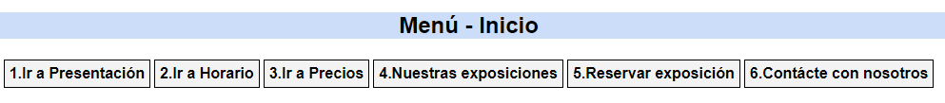

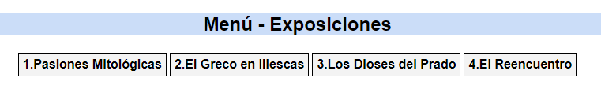

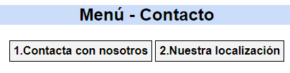

También se destaca que todos los enlaces y botones de la web están referenciados con características sensoriales, es decir, tienen etiquetados acciones representativas como “Enviar Formulario”, “Ir a Inicio”, “Volver al menú” y además, se usan instrucciones para guiar al usuario a completar correctamente los formularios. A continuación, se muestra algunos ejemplos.

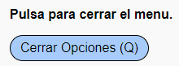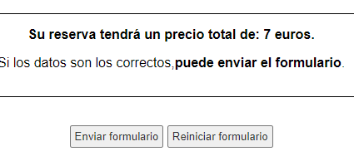

Otra de las pautas es que la web se presente tanto en horizontal como en vertical. Esto también se puede apreciar en dispositivos móviles, si se coloca en horizontal, no cambia la estructura. Además, se puede apreciar como el video tampoco varía la orientación.

Un punto a destacar, es el uso del lenguaje de marcado para mostrar el propósito de las secciones en la interfaz de usuario para ayudar a localizar las secciones a que las personas que utilicen herramientas asistidas. Esto se ha conseguido gracias al atributo “role” de ARIA. Con este atributo, podremos definir para qué función se usa algunas funciones de la web. Por ejemplo, role=” navigation” indica que esa sección sirve para ver la navegación de la página; role=”menú” indica que esa parte sirve para el menú de enlaces, role=”form” indica que hay un formulario. A continuación, se verán fragmentos de código de algunos ejemplos.

* Role: Banner

<div role=**"banner"** id=**"block2"**>

<h1 class=**"title"**>**Museo del prado**</h1>

</div>

* **Role: Menú**

<ul class=**"menu"** role=**"menu"**>

<li><a title=**"Accede a la presentación"** href=**"#presentacion"**><b>**1.Ir a Presentación**</b></a></li>

<li><a title=**"Accede al horario"** href=**"#horario"**><b>**2.Ir a Horario**</b></a></li>

<li><a title=**"Accede a la lista de precios"** href=**"#precios"**><b>**3.Ir a Precios**</b></a></li>

<li><a title=**"Accede a las exposiciones del museo"** href=**"#exposiciones"**><b>**4.Nuestras exposiciones**</b></a></li>

<li><a title=**"Accede a la reserva de tu exposición guiada"** href=**"#reserva"**><b>**5.Reservar exposición**</b></a></li>

<li><a title=**"Accede a la pagina de contacto con la empresa"** href=**"#contacto"**><b>**6.Contácte con nosotros**</b></a></li>

</ul>

* **Role: Formulario**

<form role=**"form"** action=**"#"** name=**"myForm"** id=**"form"** onsubmit=**"return validateForm()"** method=**"get"**>

* **Role: Naveegación**

<div role=**"navigation"** id=**"block1"**>

<b>**Navegación:**</b><a title=**"Ir a inicio"** href=**"#inicio"** class=**"navtext"**>**Inicio**</a>

</div>

## DistinguibleC:\Users\marcos.ruiz\Downloads\kisspng-check-mark-tick-clip-art-green-tick-mark-5aa8e456cec986.968665711521017942847-removebg-preview.png

La página web está preparada para facilitar a los usuarios ver y escuchar el contenido sin que se distinga o se haga confuso al usuario.

Una de las normas de accesibilidad de este punto es que, si se distingue algo con color, también se debe describir en texto. Esta pauta también esta implementada y podemos ver el ejemplo en el formulario. Al principio, se muestra que los campos obligatorios van referenciados con un asterisco naranja y cuando el usuario falla, los errores se muestran en naranja, pero también está documentado en texto de por qué ha fallado. En las siguientes imágenes, se muestra este comportamiento.

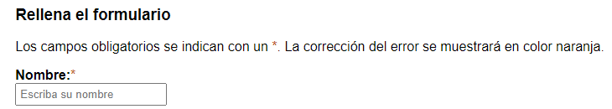

Cuando el usuario rellena el formulario sin poner el nombre, se muestra la corrección del error en naranja como se indicó previamente. De esta forma, hay una descripción del significado de por qué se ha añadido el color naranja.

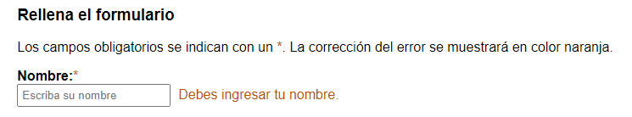

En cuanto a la reproducción automática de audios, se cuenta con un control manual del volumen de este. Además, el audio, aunque cuenta con sonidos de fondo, se entiende perfectamente lo que dice el narrador.

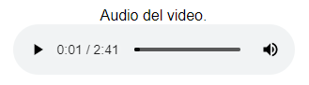

En cuanto a la presentación, el texto tiene un contraste superior al 4.5:1 en todo momento, 21 si es sobre el fondo blanco y 11.62 si es sobre el fondo azul.

Por otro lado, al usuario se le permite aumentar el tamaño de la fuente, sin que se pierda funcionalidad de la página. Además, también puede cambiar los colores del fondo y del texto. Todo ello desde el apartado de ajustes.

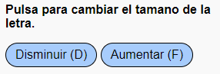

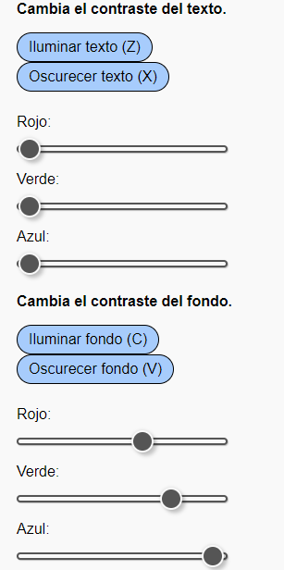  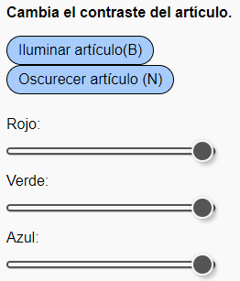

Se ha asegurado que la web se presente sin pérdida de información o funcionalidad con un contenido de desplazamiento vertical equivalente a 320 pixeles y un contenido de desplazamiento horizontal alrededor de 250 pixeles. De esta manera, no habrá dos dimensiones para presentar la estructura. El contenido principal está recuadrado en blanco diferenciándolo del fondo para presentar mejor los contenidos.

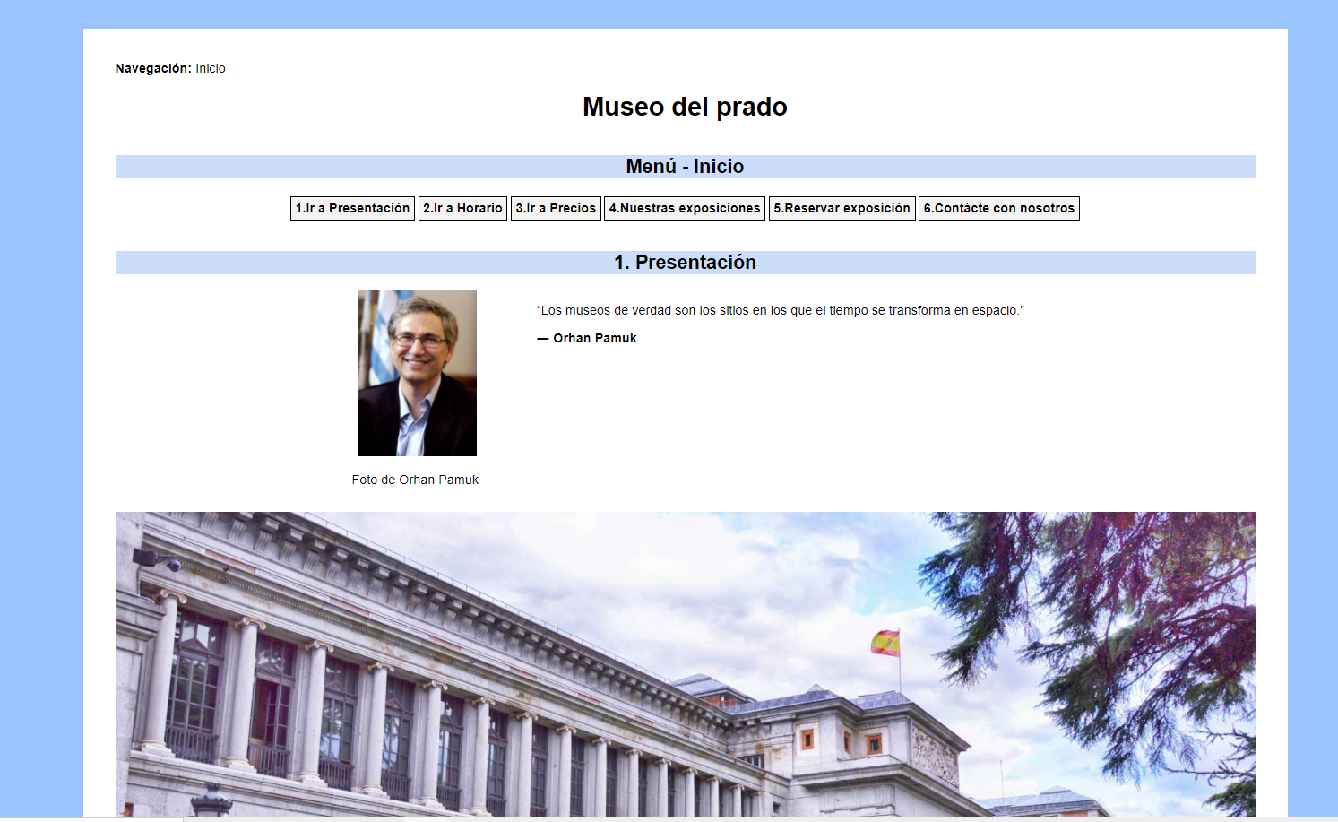

Contenido principal

El interlineado de la web está establecido en 1.5 como indica las pautas. Los párrafos, letras y palabras también están espaciados según las dimensiones recomendadas por WCAG. A continuación, se muestra un ejemplo de esto.

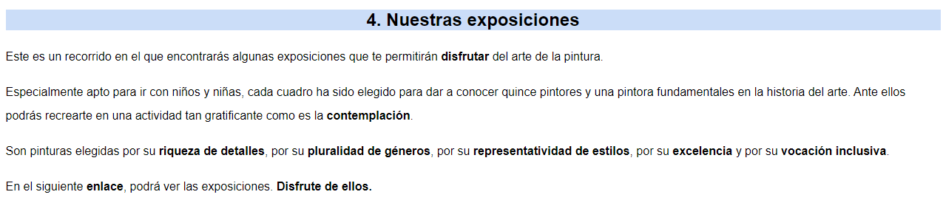

También, se ha implementado un enfoque en los enlaces de manera que, si el mouse de posiciona encima de un enlace, el recuadro del enlace se colorea de un color o se mueve en caso de la pestaña de ajustes. Además, se puede comprobar como todos los enlaces de la web, presentan al pasar por encima el mouse, un título informativo de la acción que hace ese enlace

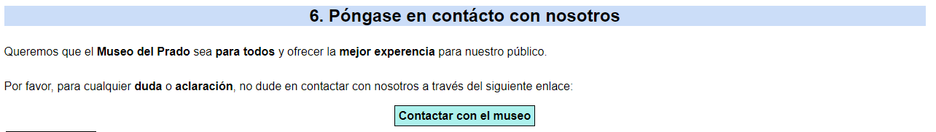

# Operable

Los componentes de interfaz de usuario y la navegación debes ser operables.

## Teclado accesibleC:\Users\marcos.ruiz\Downloads\kisspng-check-mark-tick-clip-art-green-tick-mark-5aa8e456cec986.968665711521017942847-removebg-preview.png

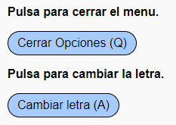Mediante el teclado, se pueden aplicar los distintos ajustes de accesibilidad.

Además, con el tabulador, se puede viajar por todos los enlaces de la web.

## Tiempo suficienteC:\Users\marcos.ruiz\Downloads\kisspng-check-mark-tick-clip-art-green-tick-mark-5aa8e456cec986.968665711521017942847-removebg-preview.png

El tiempo no es parte esencial del evento o actividad presentada por el contenido ni hay interrupciones. Los contenidos, el texto, los videos y los audios se pueden parar o retroceder en cualquier momento dejando tiempo suficiente al usuario.

## Convulsiones y reacciones físicasC:\Users\marcos.ruiz\Downloads\kisspng-check-mark-tick-clip-art-green-tick-mark-5aa8e456cec986.968665711521017942847-removebg-preview.png

La página no contiene ningún elemento que destelle más de tres veces por segundo

## NavegableC:\Users\marcos.ruiz\Downloads\kisspng-check-mark-tick-clip-art-green-tick-mark-5aa8e456cec986.968665711521017942847-removebg-preview.png

Las páginas web tienen títulos que describen su temática o propósito y en la esquina superior izquierda, se puede ver en qué parte de la web está el usuario y cómo ha llegado hasta allí.

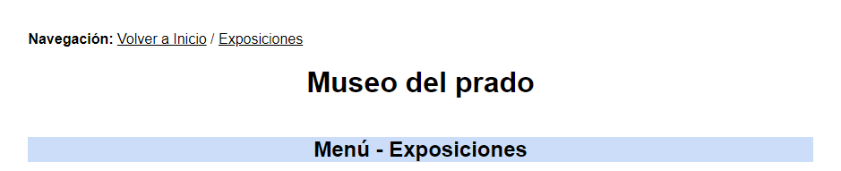

En cuanto a los enlaces, tienen un texto representativo que hace que muy sencillo reconocer a donde nos llevará dicho este



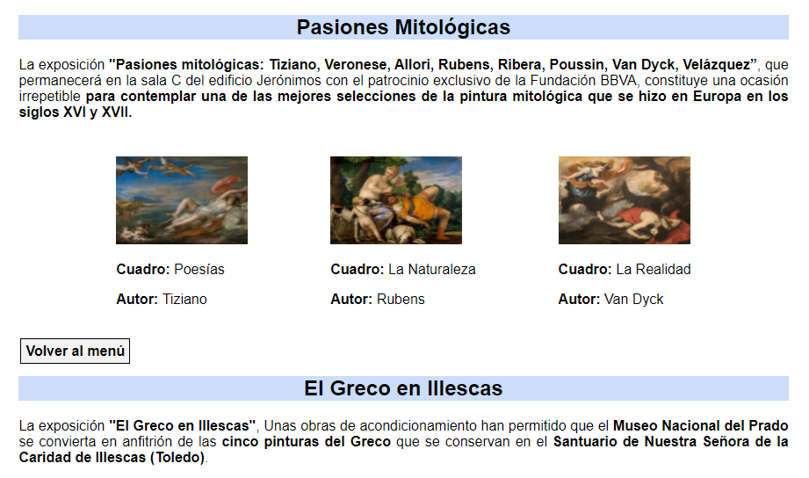En este caso, los enlaces nos llevarían a cada una de las posibles exposiciones que ofrece el prado. Además, cada una de las exposiciones cuenta con un encabezado de sección para organizar mejor el contenido

## Modalidades de entradaC:\Users\marcos.ruiz\Downloads\kisspng-check-mark-tick-clip-art-green-tick-mark-5aa8e456cec986.968665711521017942847-removebg-preview.png

Los elementos a ser clicados tienen un tamaño lo suficientemente grande como para realizarlo de forma segura sin confundirse e ir a otro lado.

Por último, el usuario podrá usar cualquier método de entrada siempre y cuando la plataforma en la que esté lo permita.

# Comprensible

En una web, es necesario que la información y el funcionamiento de la interfaz sean comprensibles en su totalidad para el usuario.

## LegibleC:\Users\marcos.ruiz\Downloads\kisspng-check-mark-tick-clip-art-green-tick-mark-5aa8e456cec986.968665711521017942847-removebg-preview.png

El contenido del texto de la página web es legible y comprensible.

El idioma de la página es el español y se presenta mediante programación con el atributo Lang=”es” al principio del documento HTML.

<html lang=**"es"**>

Además, en el caso de que hubiera algún cambio de idioma, se podrá especificar mediante el atributo “lang”.

<blockquote lang=**"en"** cite=**"https://akifrases.com/"**>

<p>**"Real museums are the places where time is transformed into space.”**

</p>

<p><b>**― Orhan Pamuk**</b></p>

</blockquote>

Las abreviaturas presentes en la web se han documentado sobre su significado. Por ejemplo, en la tabla del calendario se usa la abreviatura de horas con la letra h. Debajo de la tabla, aparece la documentación del significado de la abreviatura.

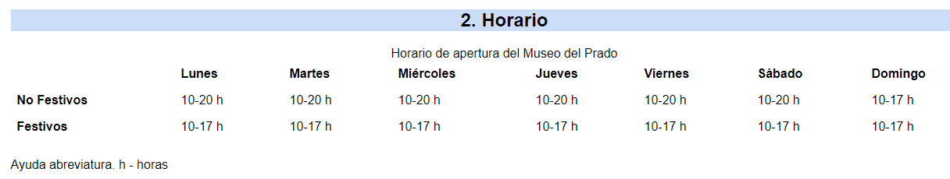

Otros de los aspectos que se ha tenido en cuenta es el nivel de la lectura. Al ser una web de un museo, el lenguaje de muchas páginas tiende a ser algo complejo. Nosotros hemos intentado que cada frase se entienda a la perfección y utilice un vocabulario básico que lo entienda todo el mundo.

Se ha tenido en cuenta explicar la pronunciación de nombres extranjeros inmediatamente después de la palabra con el objetivo de mejorar la lectura del usuario.

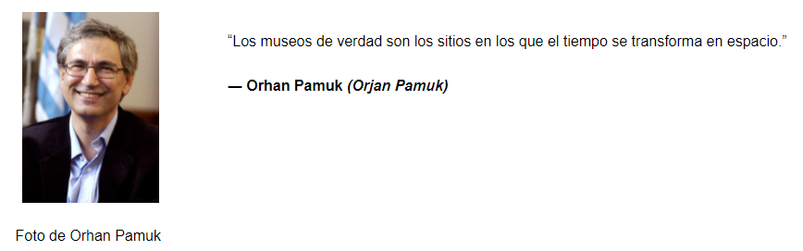

## PredecibleC:\Users\marcos.ruiz\Downloads\kisspng-check-mark-tick-clip-art-green-tick-mark-5aa8e456cec986.968665711521017942847-removebg-preview.png

La web diseñada está creada para que funcione de manera predecible al usuario haciendo que la intuición esté por encima del entendimiento de la web.

El enfocado es una de las pautas de esta norma y se ha tenido en cuenta ya que, si cualquier botón o enlace recibe foco, no realiza ningún cambio hasta que se pulse. Por ejemplo, el formulario no se manda cuando se hace foco al botón de enviar. Se mandará cuando se pulse el botón. Igual pasa con los demás enlaces de la página. Además, como se ha comentado antes, cualquier elemento que recibe foco con el mouse, se mostrará el cambio sombreando el recuadro.

Por otro lado, la web es predecible ya que todos los enlaces presentan un texto con la acción que van a hacer. También tienen un atributo HTML llamado “title” en que si el usuario pasa por encima de cualquier enlace, le indica mediante un mensaje que acción hace si pulsa dicho enlace. Otro de los motivos de que la web es predecible es en los formularios. Antes de enviar el formulario, te indica que los datos son correctos y puede enviar el formulario advirtiendo que se enviará con éxito o por el contrario, si los datos son erróneos, también lo indicará en el apartado “Resumen de la reserva”

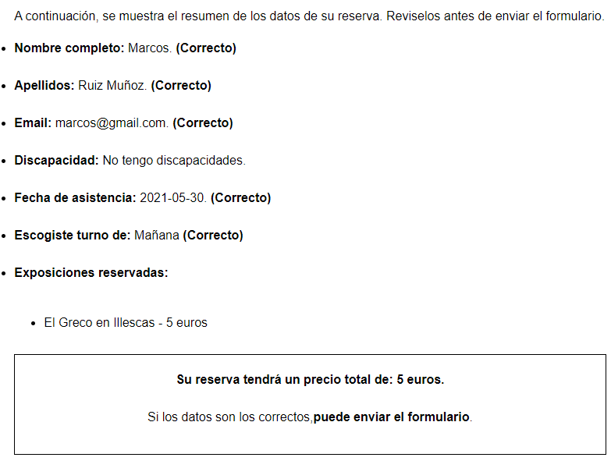

Otros de los aspectos predecibles en la web es el uso del menú de contenido. Al principio de cada página, se muestra el menú del contenido ordenado con números. Esto hace que el usuario intuya y prediga que el contenido se va a mostrar en ese orden en la web. O también, los campos de los formularios a rellenar, se muestran siempre en el mismo orden siendo el campo “nombre” y el campo “apellidos” los primeros en rellenar y mostrarse. Con esto, se logra una navegación predecible y consistente para el usuario.

Además, los elementos de la web son consistentes. Esto quiere decir, que los nombres asociados a cada etiqueta o elemento, siempre van a tener el mismo nombre en la página. Por ejemplo, “Volver al menú”, “Enviar formulario” siempre se mostrará de la misma forma, “Enviar formulario”, “Reiniciar formulario”, “Volver al Inicio”, las etiquetas de entrada de los formularios, los encabezados de las secciones, etc. El objetivo de esto es ayudar a los usuarios con discapacidades cognitivas, ceguera y pérdidas de visión a comprender lo que sucederá cuando interactúen con una función de la página web.

## Asistencia de entradaC:\Users\marcos.ruiz\Downloads\kisspng-check-mark-tick-clip-art-green-tick-mark-5aa8e456cec986.968665711521017942847-removebg-preview.png

La web está diseñada para ayudar a los usuarios a evitar y corregir errores. Esto se puede mostrar en los formularios, cuando el usuario envía el formulario con algunos campos erróneos o sin rellenar, la web lo verifica e indica los errores que tiene que corregir.

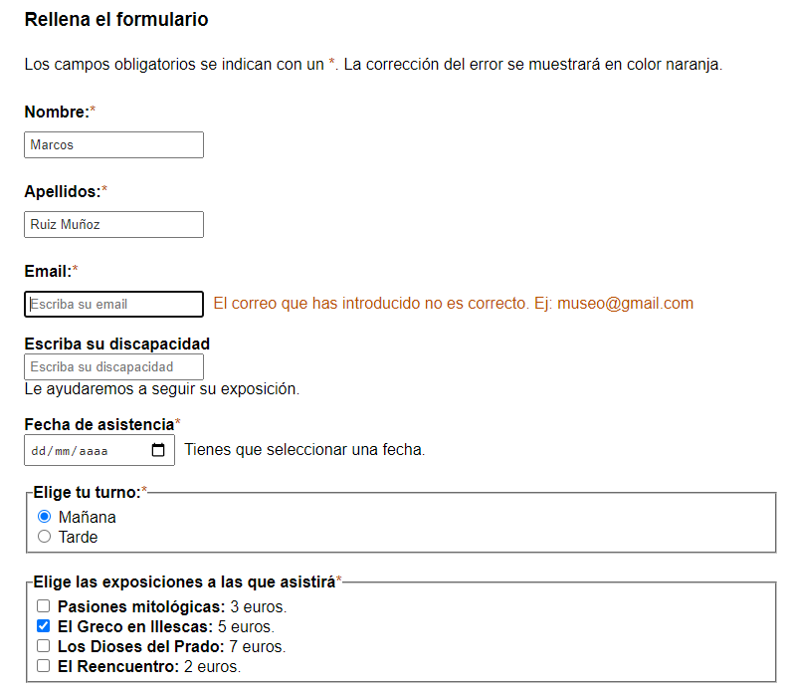

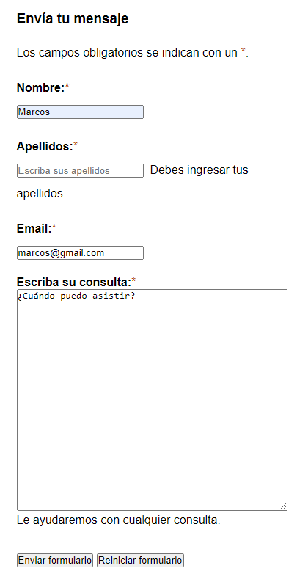

Además, también existen campos que previenen el error, por ejemplo, en el formulario de reserva, los campos “Escriba su discapacidad” y “Fecha de asistencia” al hacer foco, hay una ayuda para indicar lo que hay que poner y qué formato tiene que tener para evitar errores y confusiones.

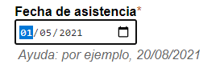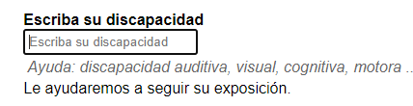

Además, antes de enviar el formulario, hay un breve resumen con los datos que ha introducido para que el usuario los repase y verifique que son correctos antes de mandar el formulario. En el siguiente caso, se puede apreciar como el campo Nombre no se ha completado aún.

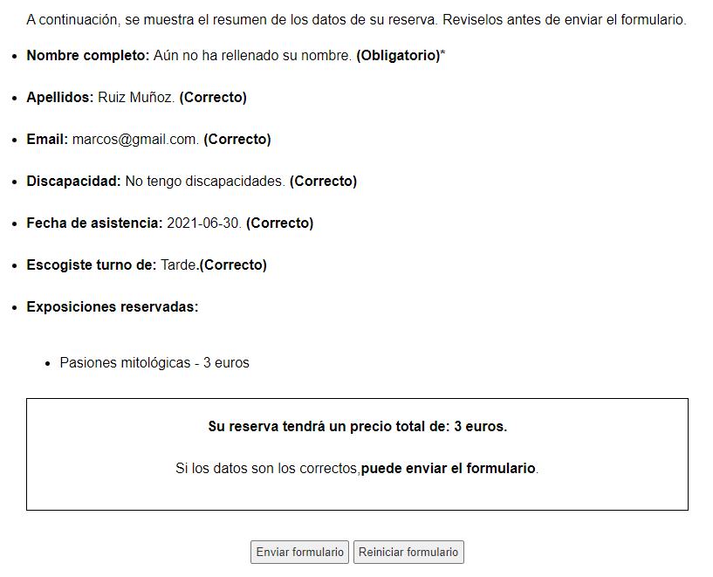

Se ha implementado también sugerencia de errores en algunos campos que pueden crear conflicto, por ejemplo, el del correo. Cuando el usuario falla el escribir el correo, sale una sugerencia mostrando un ejemplo de cómo tiene que escribir el correo.

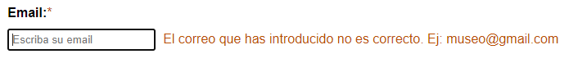

Se ha usado atributos ARIA para indicar la obligatoriedad de los campos.

<input id=**"email"** title=**"Escriba su email"** type=**"email"** name=**"textfield"** placeholder=**"Escriba su email"** **aria-required = "true"** />

Se ha creado una prevención de errores en los formularios ya que, cuando se pulsa el botón, se abre una ventana emergente preguntando “¿Desea enviar el formulario?” por si el usuario pulsa sin querer el botón y tenga la capacidad de retroceder en el error.

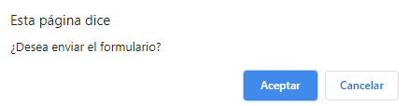

# Robusto

Se ha hecho una web lo suficientemente sólida como para que pueda ser interpretado por una amplia variedad de usuarios incluidas las tecnologías de asistencia.

## CompatibleC:\Users\marcos.ruiz\Downloads\kisspng-check-mark-tick-clip-art-green-tick-mark-5aa8e456cec986.968665711521017942847-removebg-preview.png

La aplicación se ha pasado por un validador HTML y ha indicado que no existen atributos duplicados, ID únicas y elementos HTML sin cerrar.

* Para la página index.html

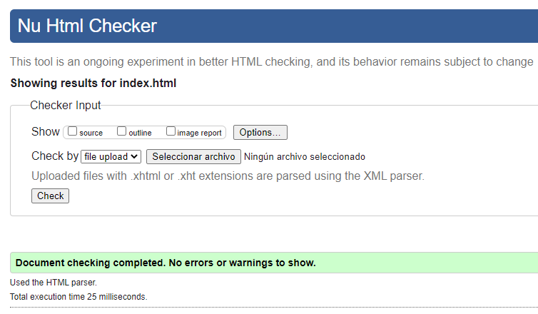

* Para exposiciones.html

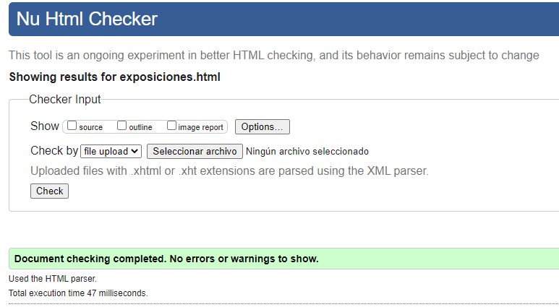

* Para aboutUs.html

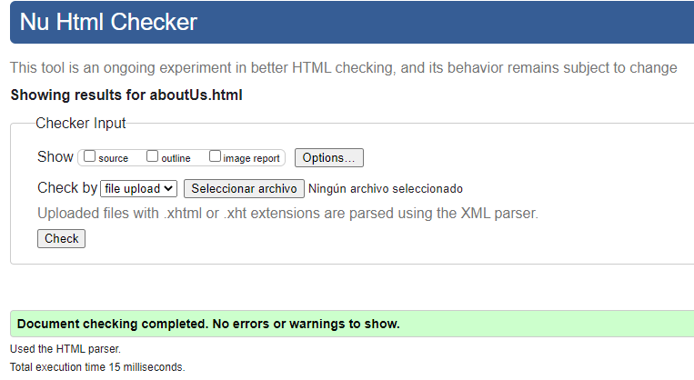

Es necesario poner mensajes de estado en la aplicación. Para ello, se ha creado una etiqueta con role=”status” que informa del estado cuando se manda el formulario correctamente. Este elemento se rellenará dinámicamente con Javascript.

<p role=**"status"** id=**"success"**></p>

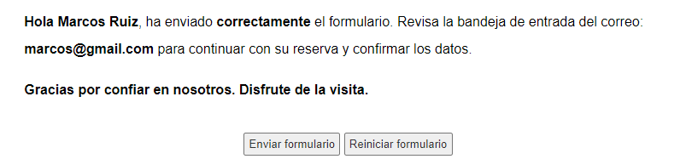

Además, todos los campos de los formularios están agrupados en nombre, función y valor.

<label for=**"nombre"**><b>**Nombre:**</b><span class=**"reqField"**>**\***</span><span class=**"element-invisible"** id=**"nombreErrorHidden"**></span></label><br />

<input title=**"Escriba su nombre"** id=**"nombre"** type=**"text"** name=**"textfield"** placeholder=**"Escriba su nombre"** aria-required = **"true"** />

En este fragmento, se puede apreciar como hay una etiqueta llamada “Nombre” que referencia al input con id=”nombre” y que realiza la función de almacenar el nombre del usuario.